PROPOSIÇÕES 02 – Vereador Jairo Martins Garcias
INDICAÇÃO – 014/2021

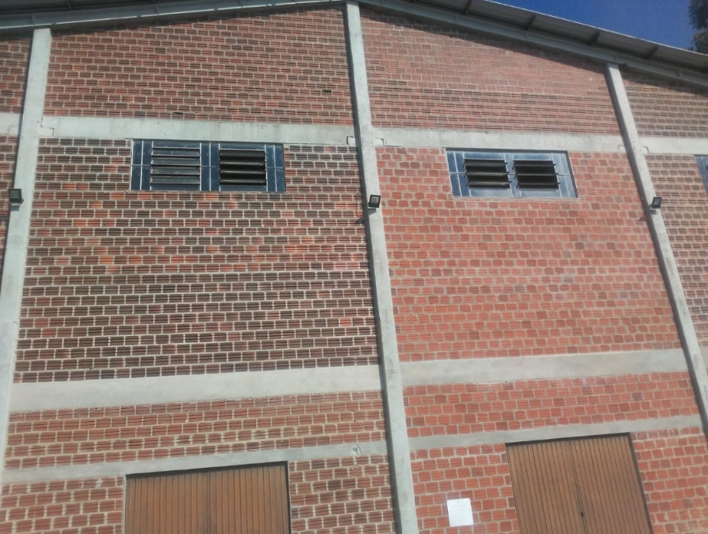
Indico ao Excelentíssimo Senhor Prefeito Municipal em conjunto com a Secretaria Municipal de Obras, nos termos regimentais e ouvido plenário, que sejam colocados suportes de lâmpadas e lâmpadas no entorno do Ginásio de Esportes do Bragantino.

MENSAGEM JUSTIFICATIVA:

Senhor Presidente:
Senhores Vereadores:

A presente indicação vem para trazer maior segurança para os moradores da localidade que utilizam o Ginásio para suas práticas esportivas.

Atenciosamente,

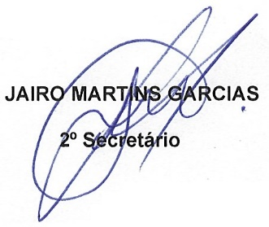
Bom Retiro do Sul, 21 de setembro de 2021.

